Префект ВАО вручил ветеранам Соколиной Горы медали в честь 75-летия Победы
29.02.2020

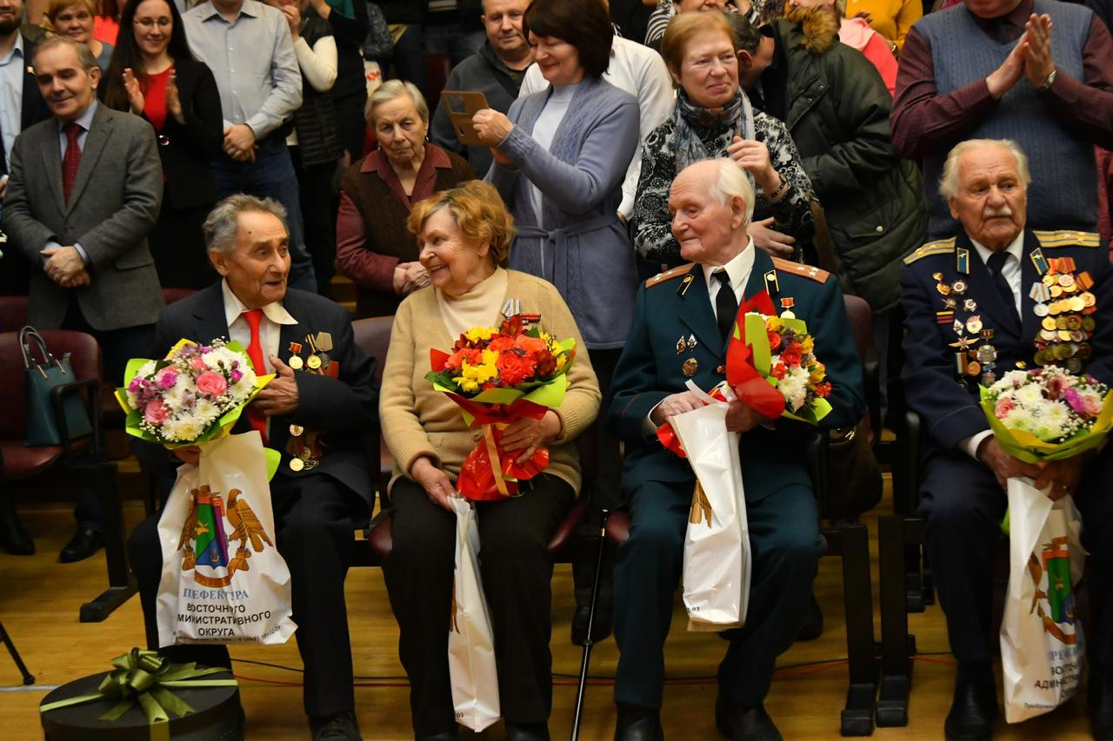
На встрече с жителями Соколиной Горы префект Восточного округа Николай Алешин вручил ветеранам района юбилейные медали «75-лет Победы в Великой Отечественной войне 1941-1945 гг.».
- Великая Отечественная война никого не оставила в стороне. У каждого есть родственники, погибшие в те суровые годы. Мы благодарим участников этой страшной войны за подвиг, мужество и стойкость. За то, что они подарили нам жизнь, свободу и независимость, - сказал префект.
Памятные медали Николай Алешин вручил Валентину Дмитриевичу Полозняку и Семёну Михайловичу Цыбулевскому, а также супругам Константину Васильевичу Шишову и Маргарите Алексеевне Уткиной.
Валентина Дмитриевича Полозняка призвали в армию в 1942 году. Командир стрелковой роты, он встретил День Победы в Берлине. Воевал на Юго-Западном, 3-м Украинском и 1-м Белорусском фронтах, освобождал пленных из концлагеря Майданек в районе города Люблин. Награжден орденом Красной Звезды и двумя орденами Отечественной войны.
- Медаль, учрежденная в честь 75-летия Великой Победы, – символ памяти о советских людях, победивших фашизм. Защитники Москвы, Ленинграда и Сталинграда стали образцом любви к Родине, - сказал Валентин Дмитриевич.
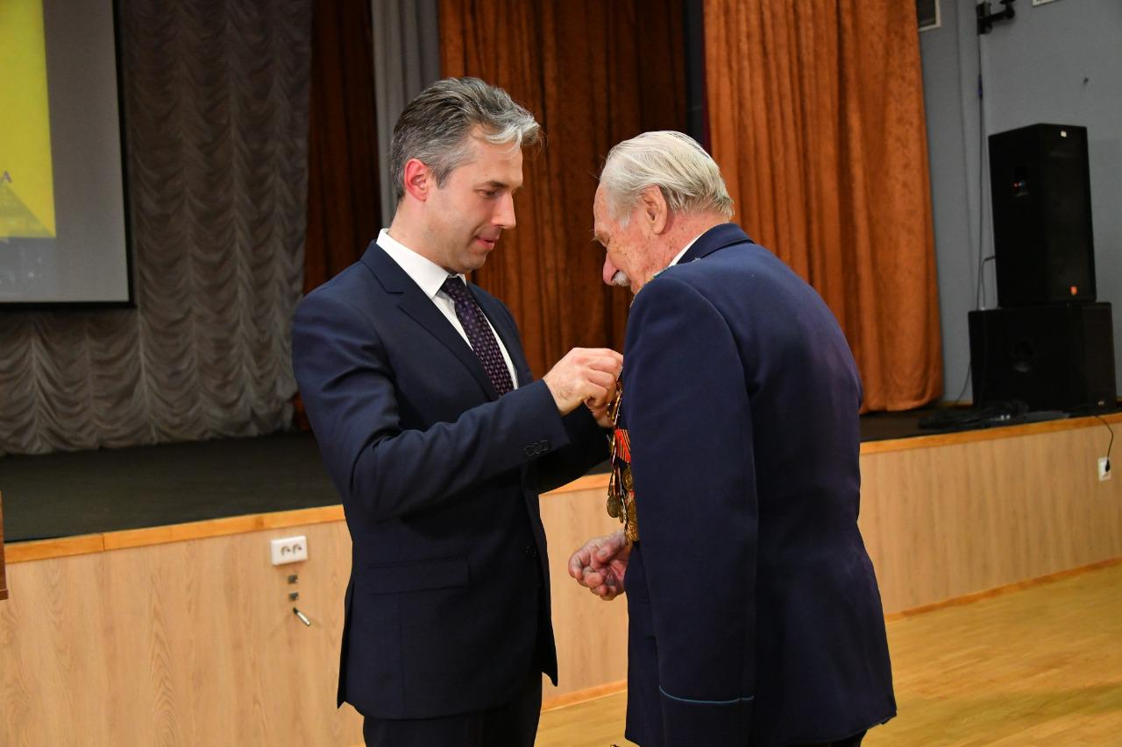
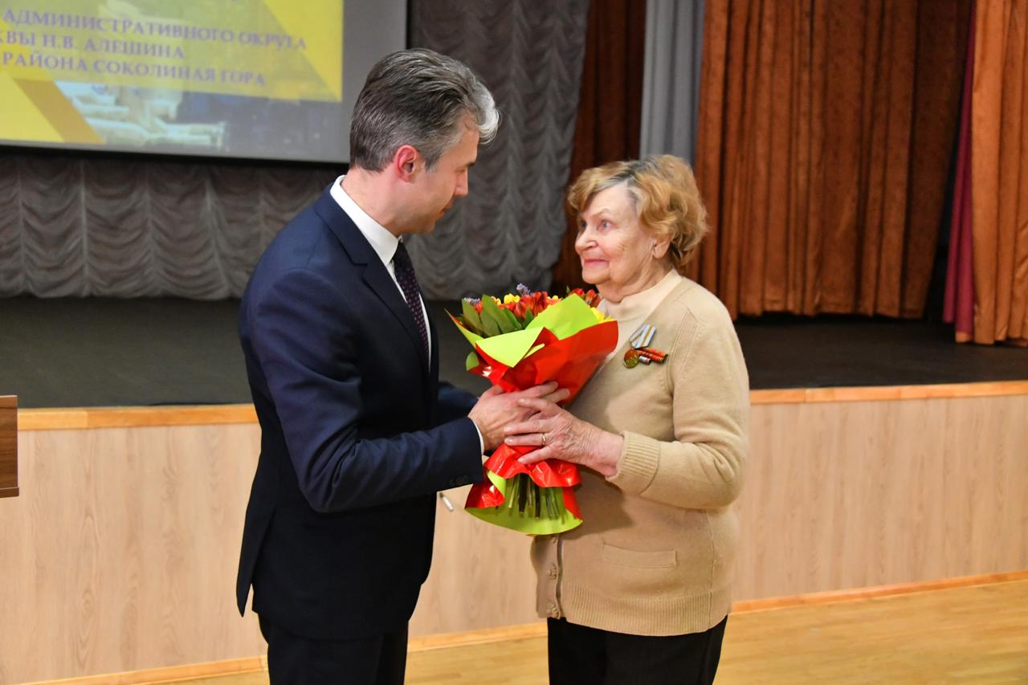

Адрес страницы: http://vao.mos.ru/presscenter/news/detail/8726046.html
Префектура Восточного административного округа города Москвы

